**福州大学至诚学院**

学生活动

目录

第一章 总则 1

第二章横幅位置、规格及使用规范 1

第三章 横幅申请 5

第四章 横幅、海报管理 7

第五章 违规情况处理细则 7

第六章 附则 8

**第一章 总则**

为进一步规范学院公共场所内学生活动横幅海报及各类宣传标语的管理，充分维护良好的校园秩序，营造优良的校园环境，达到“服务教学、服务师生、管用结合”的目的，确保各项宣传更好地开展，结合近年来学院公共场所内的横幅海报及各类宣传标语张贴悬挂实际情况，基于谁挂谁负责的原则，现对《福州大学至诚学院学生活动横幅、海报宣传管理条例》进行修订，以便学院团学各级学生组织遵照执行。

现拟定关于横幅管理工作条例，内容如下：

**第一条** 本制度规范的横幅、海报，是指由学院团学各级学生组织为各类学生活动而悬挂的各种宣传物、标志物等。校外单位不得在校内悬挂横幅、张贴海报及摆放展板，如与校内单位合作举办活动，必须由与其合作的校内单位向相关部、处提出悬挂申请，通过后方可悬挂。

**第二条** 宣传内容由学院团学各级学生组织负责人按照管辖范围自行依照规范把关宣传内容。所有的宣传横幅、海报及展板，一律不得影响校容，内容必须合法健康积极向上，严禁包含违法违纪、违反道德、不符合校园文明或商业性等内容。未过期的横幅海报，如有破损、掉落，所归属者应及时整理。一经发现，学生纠察大队有权立即拆除，并追究相关单位的责任。

**第三条** 学生纠察大队负责对宣传物悬挂进行审批管理和监督，并如实记录违规宣传物的悬挂情况，对未经审批、内容违反法律和道德规范、尺寸不合规格、未在指定位置悬挂、悬挂不规范、出现问题不及时处理、提前或超期悬挂、严重受损或残破横幅等情况，学生纠察大队将追究相关单位的责任。

**第四条** 最终解释权，归院宣传部和学生工作部（处）（学生纠察大队）所有。

**第二章横幅位置、规格及使用规范**

**第五条 条幅悬挂位置及规格（共 4 处）**

1、篮球场田径场过道靠篮球场侧护栏（16m*2m）

2、篮球场田径场过道靠田径场侧护栏（16m*2m）

3、东三东四过道靠东三侧护栏（16m*2m）

4、西区女生小区过道靠报刊亭护栏（16m*2m）

5、其他合理可悬挂地方（16m*2m）

**第六条 海报张贴栏及规格（共 4 处）**

1、篮球场田径场过道靠篮球场侧护栏（1 格 2m*2m）

2、篮球场田径场过道靠田径场侧护栏（1 格 2m*2m）

3、东三东四过道靠东三侧护栏（1 格 2m*2m）

4、西区女生小区过道靠报刊亭护栏（1 格 2m*2m）

5、其他合理可悬挂地方（1格2m*2m）

**第七条 展板摆放位置（共 3 处）**

1、子兴楼前空地，以草坪与道路划分线为界。

2、北教前空地，以瓷砖与道路划分线为界。

3、东三东四过道，以阶梯与道路划分线为界。

4、其他可摆放场地帐篷活动位置。

**第八条 条幅、海报及展板使用规范**

1、横幅、海报及展板内容必须合法健康积极向上，不得出现违法违纪、不符合校园文明以及商业性广告等内容。

2、展板申请由学院团学各级学生组织向相关部门申请。

3、不得在已划定的 4 个位置外悬挂横幅、张贴海报；如活动确实需要以及特殊情况，须经过相关负责老师审批通过后，提前联系学生纠察大队相关负责人员，现场协商处理。

4、不得在草坪、道路以及瓷砖以外，影响交通的地方摆放展板。

5、横幅海报必须符合相应位置的制作规格；横幅规格不得超过16*2m；海报规格不得超过 2*2m（限一格护栏）。

6、悬挂横幅、张贴海报的最长时间一般不超过 6 天。悬挂、张贴到期后，悬挂、张贴单位须组织人员及时拆除横幅、海报。

如活动确实需要以及特殊情况，需继续悬挂，可在第6 天截止前到学生纠察大队办公室处在原申请表上由学生纠察大队值班人员填写继续悬挂时间。不得恶意长期悬挂横幅、海报以及各类宣传标语，破坏校园环境。

7、展板摆放时间需与场地申请时间一致，活动到期后，展板请与活动一同撤离场地。

**第三章 横幅申请**

**第九条** 横幅海报申请流程图： 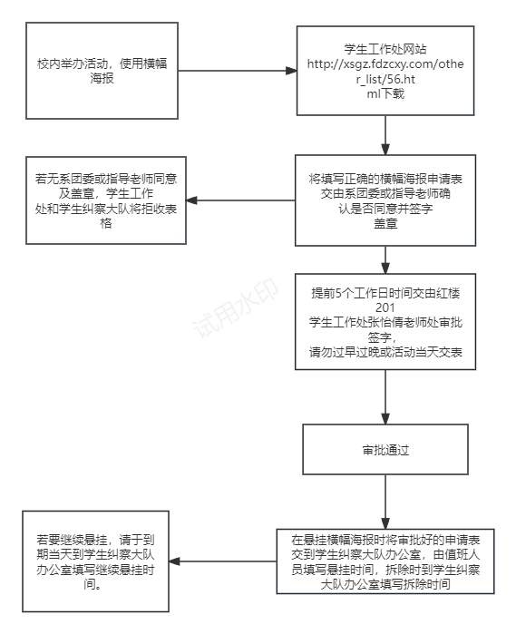

**第十条** 横幅海报申请表及海报样件（彩印）均一式一份，申请单位在学生工作处201张怡倩老师处审批完后，悬挂申请表在展板、横幅、海报悬挂和摆放前交到学生工作处101学生纠察大队办公室处并自行规范悬挂和摆放，并填写悬挂时间。在拆除时前往学生纠察大队办公室办理拆除登记。若需继续悬挂，请于到期当天晚上九点前前往学生纠察大队办公室找值班人员办理续挂手续。

**第十一条** 申请表须提前5个工作日交由学生工作处201张怡倩老师处审批签字，若在悬挂当天或过早提交表格，学生工作处和学生纠察大队有权退回申请表，不予审批。

**第十二条** 申请内容为单选，即一张表不能同时申请横幅、海报、展板等，如需申请多个样式或多张海报，需提交多份申请表。

**第十三条** 申请地点为多选，即允许单个横幅或海报申请多个场地。申请地点一旦审批后，不得更改悬挂位置。

**第十四条** 活动名称一栏请将内容填写详实，尽量具体到字，以便学生纠察大队相关负责人员管理时，区分清各横幅海报。

**第十五条** 若院级学生组织所属部门申请时，请填写相关部门全称，由相关负责老师写下意见，并签字盖章；若系级学生组织所属部门申请，请填写所在系全称，由相关负责老师写下意见，并签字加盖系章。（请老师写明审批时间；申请人不得假冒老师签字，伪造签章，更改审批时间等不文明违规行为。一经发现，学生纠察大队有权退回申请表并通报处理。）

**第十六条** 横幅允许申请的最大规格为 16m×2m，不得申请和悬挂超过此规格的横幅。

**第十七条** 请在申请表上填写清楚申请负责人的姓名及正确的联系方式（电话），以便学生纠察大队沟通情况。

**第十八条** 横幅海报一次最多申请 6 天，即从宣传时间开始算 6天（如 1 号-6 号），宣传时间请勿填写超过六天；展板申请需根据场地申请一同，不可单独设置展板宣传。

**第十九条** 每张申请表仅允许涂改一至二处（日期、地点或活动名称）。若涂改多处，致使模糊不清，无法辨别重要内容，学生纠察大队有权退回申请表。

**第二十条** 请勿随意删改横幅申请表的格式或内容，且需使用最新的横幅表申请表填写。

**第四章 横幅、海报管理**

**第二十一条** 悬挂时间填写：请于申请时间开始的当天，于悬挂之前至学生纠察大队办公室找值班人员填写悬挂时间。若未悬挂，仍需在当天前来说明。

**第二十二条** 到期、续表管理如下：

（一）每份申请表到期后，均可向学生纠察大队填写继续悬挂时间，若到期当天仍未前来填写继续悬挂时间，则视为无表悬挂，请在次日 18:00 之前自行拆除。

（二）若举办学术、科技文化、实践教学与社会实践活动等特殊大型活动，切实需要延长宣传时间，可向学生纠察大队申请提交多次续表。多次续表需相关负责老师在意见一栏给出意见及活动结束时间，并于提交表格前，提前联系学生纠察大队相关负责人员。在活动宣传时间结束前，请遵照本《横幅、海报管理条例》，按规定申请，配合学生纠察大队工作。

（三）需提交续表的横幅、海报及展板，悬挂地点仅限学生纠察大队已划定的区域。

**第二十三条** 展板不得单独摆放，需在所申请场地举办活动时，方可一同摆放；活动结束时，展板需撤离场地。若有特殊情况，须经相关负责老师审批后，提前联系学生纠察大队负责同学，进行处理。

**第五章 违规情况处理细则**

**第二十四条** 悬挂横幅海报前，未向学生纠察大队提交申请表，学生纠察大队将进行强制拆除并扣留，并对相关单位进行通报并计入院学生工作部（处）各项评比指标，处理结果将以短信形式通知。

**第二十五条** 悬挂横幅海报前，未至学生纠察大队办公室填写悬挂时间，学生纠察大队相关负责人员将以电话或短信形式，通知相关单位立即前来填写，若逾期未前来将对相关单位进行通报并计入院学生工作部（处）各项评比指标，处理结果将以短信形式通知。

**第二十六条** 横幅、海报及展板到期后，未前来学生纠察大队填写继续悬挂时间，且到期未自行拆除，学生纠察大队相关负责人员将进行拆除并扣留，并对相关单位进行通报处理，并计入院学生工作部（处）各项评比指标，处理结果将以短信形式通知，信通知后的三个工作日内未到学生纠察大队办公室认领横幅或海报，我队将不做保管。

**第二十七条** 横幅海报悬挂、展板摆放位置或数量与申请表不符，学生纠察大队相关负责人员将以电话或短信形式，通知相关单位立即更改悬挂或摆放位置，拆除多余横幅、海报及展板，并对相关单位进行通报处理，并计入院学生工作部（处）各项评比指标，处理结果将以短信形式通知。

**第二十八条** 在宣传时间开始前，提前悬挂横幅海报、摆放展板，学生纠察大队将进行拆除并扣留，并对相关单位进行通报处理，并计入院学生工作部（处）各项评比指标，处理结果将以短信形式通知。

**第二十九条** 含违法违纪、违反道德、不符合校园文明或商业性等内容，或因宣传材料不当造成不良影响的，学生纠察大队将进行拆除并扣留，并对相关单位进行通报处理，并计入院学生工作部（处）各项评比指标，处理结果将以短信形式通知。

**第三十条** 对于以上违规情况进行违规登记、通报处理，并计入院学生工作部（处）各项评比指标。若活动主办方在处理过程中，拒不服从本《横幅、海报管理条例》，拒不配合横幅管理工作，对学生纠察大队工作人员进行言语辱骂乃至人身攻击等严重恶劣情况，学生纠察大队将拆除并扣留横幅、海报及各类宣传标语，登记汇报给相关负责老师。

**第三十一条** 违规情况处理结果，由短信形式进行通知。若对处

理结果有异议，请在短信通知日后三个工作日内以书面形式向学生纠

察大队提出复议，学生纠察大队将于三个工作日内复议处理结果，并

报送相关老师审核后，以最终书面形式告知处理结果。逾期复议无效。

**第三十二**条 以上不文明和违规行为，如情节严重或屡犯，将向全院进行通报。

1. **附则**

**第三十三条 学生纠察大队值班时间：**

周一至周五：全天 8:00-21:00

周末或节假日：上午 9:00-11:00

下午 15:00-17:00

请在学生纠察大队值班时间内前往办理相关事务，其余时间学生纠察大队将不进行事务办理。如有特殊情况，请联系学生纠察大队相关负责人员。

**第三十四条** 审批负责老师办公室地址：学生工作处201办公室；

学生纠察大队办公室地址：学生工作处 101 办公室。

**第三十六条** 以上如有任何疑问请联系学生纠察大队相关负责人， 相关联系方式已于学生工作处101 办公室张贴。

**宣传部**

**学生工作部（处）**

**二〇二四年六月**